Государственное бюджетное дошкольное образовательное учреждение
детский сад №67 Приморского района Санкт-Петербурга

Конспект непосредственной образовательной деятельности по
формированию элементарных математических представлений
для детей среднего дошкольного возраста
«Веселая математика»

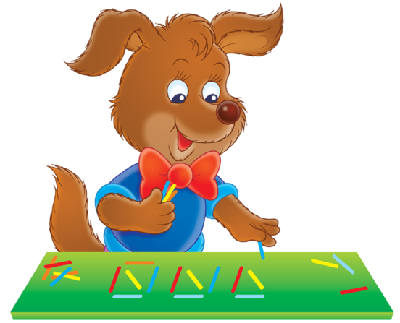
Подготовила и провела воспитатель
детского сада №67 Приморского района г. Санкт-Петербурга
Орлова А.В.

Санкт-Петербург
2014

Интеграция образовательных областей: «Социально-коммуникативное развитие», «Познавательное развитие», «Речевое развитие».
Цель: уточнение полученных ребятами знаний ранее.
Задачи:
-Закрепить знания ребят о времени года и времени суток.
- Закрепить знания величин (широкий-узкий, длинный-короткий, высокий-низкий, большой-маленький);
-Упражнять в счете до 4.
- Продолжать формировать знания детей о свойствах квадрата.
Оборудование: игрушка мишка, конверт с заданиями, картинки с временами года и частями суток, загадки, изображенные в мнемотехнике; счетные палочки, картон зеленого цвета, мячики маленького размера.

Ход НОД:

-Ребята, а вы любите отгадывать загадки? (ответы детей) Тогда внимательно слушайте первую загадку:
- Он всю зиму в шубе спал,
Лапу бурую сосал,
А проснувшись, стал реветь
Это зверь лесной… (медведь)
Правильно, это медведь. Вот и к нам сегодня в гости пришел Мишка. Он долго спал, а теперь проснулся и не может понять какое сейчас время года? А в какое время года спал Медведь? Что будет после весны? А после лета?
И вот весной Мишка проснулся и в гости его позвал крошка Зайчик. Но у Мишки строгая мама Медведица, она говорит ему, что он сможет пойти в гости только после того, как выполнит задания по математике. Поможем ему? (ответы детей) Мишутка принес для вас конверт с интересными заданиями, которые дала ему мама. Давайте откроем конверт и посмотрим, что там за задания. Вот листок, а на нем загадки. (Загадки изображены в мнемотехнике. Воспитатель держит рисунок с мнемотехникой и вместе с ребятами проговаривает изображенное) (Параллельно рассматриваются рисунки с изображением времени суток)
1. Спят мишки и слоны, спят зайка и ежик, спят детки. Время суток – ночь.
2. Встает солнце, поет петушок, просыпаются детки, идут в сад. Время суток – утро.
2. Солнце светит, дети гуляют и играют. Время суток – день.
- Ребята, а когда мы ужинаем? А когда дети делают зарядку? Давайте и мы вместе с мишкой немножечко подвигаемся!
Физкультминутка.
Медвежата в чаще жили,
Головой своей крутили.
Вот так, вот так, (круговые движения головой)
Головой своей крутили.
Медвежата мед искали,
Дружно дерево качали (поднять руки вверх и делать наклоны вправо и влево)
Вот так, вот так,
Дружно дерево качали.
А потом они ходили (ходьба на месте стопой внутрь)
И из речки воду пили.
Вот так, вот так
И из речки воду пили (наклоны туловища вперед).
А потом они плясали (пружинки с поворотом туловища влево и вправо),
Лапы выше поднимали (прыжки, хлопая руками вверху)
Вот так, вот так,
Лапы выше поднимали!
Мишка: ребята, вы такие молодцы!! Вы выполнили первую часть задания. Спасибо вам большое.
-А сейчас давайте посмотрим, какие еще задания приготовила мама-медведица? Она предлагает нам поиграть в игру. Я буду начинать предложение, а вы заканчивать. (Воспитатель кидает мячик ребенку- ребенок отвечает).
-Арбуз большой, а яблоко… (маленькое)
-Шарф узкий, а плед…(широкий)
-Грузовая машина высокая, а гоночная…(низкая)
-Стол высокий, а стул …(низкий)
-Слон большой, а мышка …(маленькая)
-Кошка маленькая, а тигр…(большой)
-Ручеек узкий, а река …(широкая)
А сейчас ребята, садитесь на свои места, нас ждут еще задания от мамы Мишки.
А теперь следующее задание: « Перед вами лежат счетные палочки, откройте их и отсчитайте четыре желтых палочки. Посмотрите, одинаковой длины палочки? А какую геометрическую фигуру можно составить из четырех палочек одинаковой длины? (квадрат)
Составьте, пожалуйста, квадрат из счетных палочек. А сколько надо добавить палочек, чтобы их стало пять? Добавьте одну палочку к квадрату. Давайте посчитаем палочки. Молодцы, ребята, мы справились со всеми заданиями от мамы Медведицы. Теперь Мишка сможет пойти в гости к Зайке. Похлопайте себе!!!
Ребята, Мишка говорит, что вы все просто умницы. Без вас он бы не справился. Мишке все-все задания показались очень сложными, а какое задание вам было труднее всего выполнить? А какое задание вам понравилось больше всего?
Ну, Мишутка, понравилось тебе у нас в садике? Приходи еще к нам с новыми играми и заданиями! Мы с радостью поможет тебе и поиграем с тобой. До свидания.

